**学习指南**

**课时题目**：人工心肺仪是如何工作的？系列二

**学习目标**

1. 能认识心脏的结构，说出与心脏相连通的血管名称。

2. 能描述心脏内血液流动的方向。

3. 能认同心脏的结构与功能相适应的特点。

**相关教材内容**

七上 第五章 生物体内的物质运输 第一节 人体内的物质运输

**学习准备**

纸质版或电子版教材、网络学习环境、纸笔等基本学习用具、一颗求知的心、最佳学习状态

**学习过程**

【任务一】认真观看微课：“人工心肺仪是如何工作的？系列二”，并阅读教材第五章第一节人体内的物质运输P19-21 ，边观看边完成下面表格。

|  |  |  |
| --- | --- | --- |
| 结构名称 | 结构特点 | 功能 |
|  | 壁薄 | 接受回心血并将血液注入右心室 |
|  | 壁厚 | 将血液泵入肺动脉并流向肺部 |
|  | 壁薄 | 接收从肺部运来的血液，并将其注入左心室 |
|  | 壁的厚度是相邻心室的三倍 | 将血液泵入主动脉并流向全身各处 |

【任务二】认真观看微课，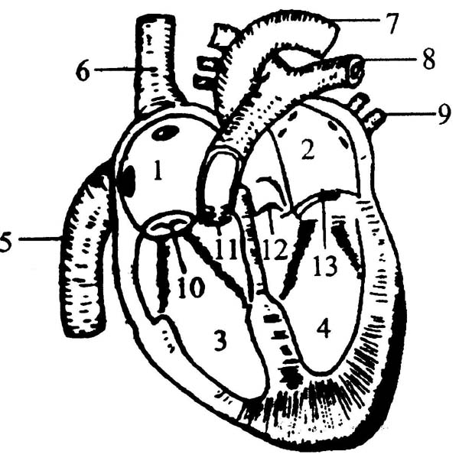完成填图（请在横线上写出结构名称）**：**

（1）1 _________ 2 _________ 3 _________ 4 _________

（2）与心脏相连的血管5、6、7、8、9分别是_________、_________

_________、_________、_________

（3）图中13是_________能保证血液从 _____ __流向_________，

不会倒流。

（4）12是_______________，能保证血液从_______流向_________不会

倒流。

（5）用止血钳夹住5，从6向心脏注水，水从 出（填序号）；

从8向心脏注水，水从 出（填序号）。